SLOVENŠČINA
NAPOTKI ZA DELO NA DALJAVO - 3. b
14. - 17. 4. 2020

1. in 2.ura | ŠOLSKO GLASILO

- Šolsko leto je zavilo na prav posebno pot, zato bo tudi današnja naloga posebna.
- Tudi letos bo izšlo šolsko glasilo, v katerem bo imel vsak razred svojo stran.
Tema, o kateri boš pisal/-a, je: To me je naučil moj dedek (moja babica). Predstaviš lahko, v čem sta tvoja dedek in babica zares dobra in kaj se želiš naučiti od njiju. Kaj sta te že naučila?
- Napiši nekaj povedi in se zraven podpiši.
- Če se s starši odločiš, da bi svoj izdelek namenil za šolsko glasilo, te prosim, da izdelek fotografirate in mi ga posredujete najkasneje do četrtka, 16. aprila.

3. ura | RAZUMEM, KAR PREBEREM

- Preberi besedilo in odgovori na vprašanja.
- Če imaš možnost si besedilo in vprašanja natisni ter jih nalepi v zvezek.
Če te možnosti nimaš, nič hudega. V zvezek napiši naslov Petrova prababica pripoveduje in nato zapiši le odgovore.

PETROVA PRABABICA PRIPOVEDUJE:
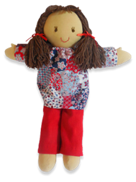
Mama mi je naredila punčko iz cunj. Z njo sem se zelo rada igrala, saj drugih igrač nisem imela. Otroci smo se radi lovili, skrivali in si izmišljali najrazličnejše igre. Najraje smo se vozili po klancu z lesenim vozičkom. Kadar smo polomili voziček, oče ni mogel pripeljati suhljadi iz gozda.
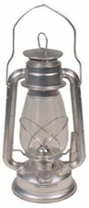
Ob večerih smo se zbrali v hiši. Prižgali smo petrolejko, obešeno na steni. Otroci smo zlezli na toplo krušno peč, odrasli pa so se pogovarjali za mizo. Moja babica se je velikokrat usedla na klop ob peči in nam pripovedovala zanimive zgodbe. Ob poslušanju smo otroci glodali krhlje in suhe hruške.

Besedili večkrat preberi in v zvezek v celih povedih odgovori na naslednja vprašanja.
1. Kdo je naredil prababici punčko iz cunj?
2. Ali je prababica imela veliko igrač?
3. Kaj so si izmišljali otroci?
4. S čim so se otroci vozili po klancu?
5. Kje je bila obešena petrolejka?
6. Kam so otroci zlezli ob večerih?
7. Kdo jim je pripovedoval zgodbe?
8. Kaj so glodali ob poslušanju zgodb?

4. ura | SLADKAJMO SE Z BESEDAMI

- Danes bomo iskali besede, ki so si podobne.
- Tem besedam je skupno to, da imajo del besede enak. Ta del besede je lahko na začetku, v sredini ali na koncu besede. Zato pravimo, da spadajo v isto besedno družino.
- Oglej si primer. Poiščimo besede iz besedne družine ZDRAV:
                - zdravje,
                - zdravnik,
                - ozdraveti,
                - zdravstveni dom,
                - zdravilo,
                - zdravnica …
- Zdaj pride na vrsto sladkanje .
- Poišči čim več besed iz besedne družine SLAD.
Jih je veliko, kajne?
Ali veš, iz česa pridobivajo sladkor?
(Iz sladkornega trsa, sladkorne pese …)
- Odpri delovni zvezek ABC, na str. 52 in preberi iz česa pridobivajo sladkor.
- Pri 2. nalogi preberi zapisane besede iz besedne družine SLAD.
- Koliko teh besed ti je uspelo najti pri prejšnji nalogi?
Da spadajo te besede v isto besedno družino vemo po tem, ker imajo vse besede delček besede enak in vse besede pomenijo nekaj podobnega. (Če dobro pogledaš, boš pri vseh besedah videl/a delček besede SLAD natisnjeno krepko, vse besede pomenijo nekaj podobnega, nekaj sladkega).
- Bi znal/-a razložiti pomen vseh teh besed?
Če ne poznaš pomena vseh besed, si razlago zanje lahko pogledaš v Slovarju slovenskega knjižnega jezika. Če slovarja nimaš, ga najdeš tudi na internetu.
Npr. Sladkosned je tisti, ki rad je sladke jedi.
Sladkor je sipka snov, ki jo uporabljamo za sladkanje različnih jedi.

- V zvezek zapiši naslov Besedne družine in prepiši besede iz delovnega zvezka. V besedah z rdečo barvico/kulijem napiši enake dele besed. Pazi na pravilen zapis besed, saj so to besede nagajivke.
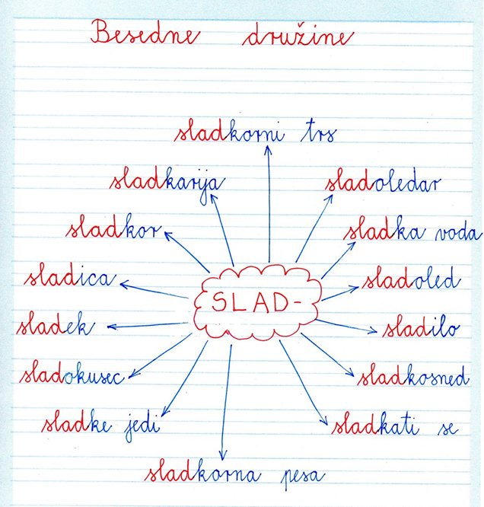

DODATNA NALOGA:
- Poišči besed iz besedne družine GLAS, GLED in PIS ter jih napiši v zvezek.
- Lahko napišeš sladko zgodbo, v kateri uporabiš čim več sladkih besed.
- Če ti je šlo delo dobro od rok in ti starši dovolijo, si lahko privoščiš nekaj sladkega.

5. ura | NAREK

- Ko bosta imela mamica ali očka nekaj minut časa, ju prosi, naj ti prebereta besedilo, da ga boš lahko zapisal/-a po nareku.
- V zvezek za SLJ napiši naslov Narek.
- Pozorno poslušaj. Pri zapisovanju pazi na veliko začetnico, ločila in čitljivost zapisanega.

V Sladki deželi imajo slaščičarno. Prodajajo sladkor, sladoled, sladice in druge sladkarije. Ko vstopiš, zaslišiš glasbo. V kotu sobe so glasbeniki, ki igrajo na glasbila. Igrajo glasno in poskočno.

- Po nareku zapiši še nekaj besed nagajivk:
pisatelj, klovn, učitelj, ilustrator, slaščičar, električar, vrtnar, igralec

6. ura | BESEDE POD ISTO STREHO

- Oglej si videoposnetek: https://www.youtube.com/watch?v=n2Hwz0nGepQ (od začetka do 2. minute).
- Sedaj si spoznal, kaj so nadpomenke (besede s širšim pomenom) in kaj so podpomenke (besede z ožjim pomenom).
- Odpri ABC 2. na str. 53 in si oglej 1. nalogo. Preberi kaj piše na sličicah in besedilo zraven njih.
Primer: na sličici piše DIMNIKAR (to je nadpomenka), zraven so našteti vsi pripomočki, ki jih dimnikar uporablja pri svojem delu (to so podpomenke).
- V zvezek napiši naslov Besede pod isto streho in prepiši:

Besede s širšim pomenom so NADPOMENKE.
Besede z ožjim pomenom so PODPOMENKE.

PRIMERI:
Oblačila: majica, hlače, krilo, pulover …
Sladice: torta, sladoled, potica …
Pisala: nalivnik, svinčnik, barvica, flumaster …

DODATNA NALOGA: (lahko jo rešiš ustno ali jo napišeš v zvezek)
- Naslednjim nadpomenkam napiši čim več podpomenk:
- VOZILA:____________________________________________________
- GEOMETRIJSKI LIKI:_________________________________________
- ŠPORTI: ___________________________________________________
- PRAZNIKI:__________________________________________________
- DELI DNEVA:________________________________________________
- GLASBILA:__________________________________________________
- Napisane besede poimenuj z eno besedo (nadpomenko).
- Vrabec, sinica, vrana, sraka - _________________
- April, maj, junij, julij - ____________________
- Sreda, četrtek, petek, sobota - _________________
- Kazalec, mezinec, prstanec, palec - _______________
- Zajtrk, malica, kosilo, večerja - __________________
- Dober dan, nasvidenje, lahko noč, adijo - ________________

